**ELECTROGRAVIMETRIE ET COULOMETRIE** *(H.Tissaoui)*

Contrairement à la potentiométriel’électrogravimétrie et la coulométrie sont des méthodes électroanalytiques qui nécessitent un courant qui circule dans la cellule. Cette dernière fonctionne en cellule d’électrolyse. L'analyte peut être oxydé ou réduit en totalité et passe dans un nouvel état d'oxydation. L'électrogravimétrie à une bonne précision (0,1%) comparativement à la coulométrie (˂1%) et la polarographie (2%).

**Effet du courant sur la tension de la cellule d’électrolyse**

Deux phénomènes apparaissent lorsqu’un courant traverse une cellule d’électrolyse la chute ohmique et la polarisation des électrodes. Ceci nécessite l’application d’une tension supérieure à la tension thermodynamique donnée par la loi de Nernst.

**Chute ohmique**

Lorsqu’ un courant i en ampères traverse une cellule d’électrolyse de résistance R en ohms le produit iR donne la chute ohmique en volts à travers la cellule. Pour faire apparaitre un courant de – i ampères dans la cellule, il faut lui appliquer une tension U’ qui est iR volts plus négative que la tension thermodynamique U :

U’ = U + iR (1)

**Effet de polarisation** (Figure 1).

Le graphe théorique de *i* en fonction de U’ (équation 1) donne une droite dont la pente est égale à l’inverse de la résistance. Pratiquement la linéarité est vérifiée pour des faibles courants. Pour des courants forts c'est-à-dire pour des tensions élevées cette linéarité cesse d’être observée. Les cellules qui présentent cette particularité sont dites polariséeset leur degré de polarisation est donné par la mesure de la surtension η.

Dans le cas d’une polarisation l’équation (1) se transforme en :

U’ = U *+ i*R + η (2)

Note 1 : un courant cathodique est négatif. Il va donc de même pour *i*R et η.

Note 2 : La polarisation peut affecter les deux électrodes en même temps, ou bien une électrode seulement soit la cathode ou l’anode ou aucune d’elles.

Note 3 : La polarisation peut être soit une polarisation de concentration ou une polarisation d’activation ou une polarisation mixte d’activation et de concentration.

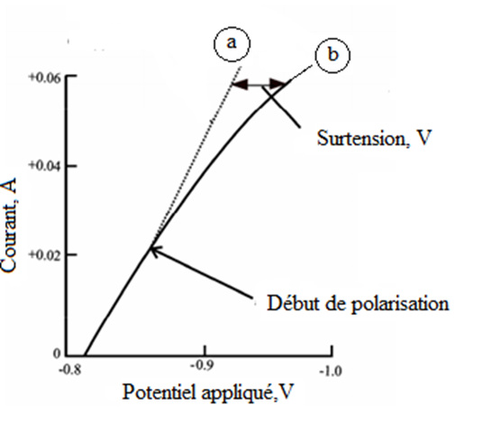

Figure1: Courbe courant-tension représentative d'une cellule d'électrolyse.

Courbe a 'en pointillé) en absence de polarisation, courbe b (trait

plein) en présence de polarisation.

**Polarisation de concentration**

Lorsque des ions sont déchargés et déposés sur une électrode à la suite du passage du courant, la zone au voisinage immédiat de l'électrode est épuisée en ions et la couche offre une résistance au passage du courant. Ce type de résistance dû aux changements de concentration de l'électrolyte autour de l'électrode est appelé polarisation de concentration. La polarisation de concentration se produit lorsque les ions n'arrivent pas à la cathode ou que les espèces de produits ne quittent pas l'anode assez rapidement pour maintenir le courant souhaité. Les réactifs sont transportés à la surface d'une électrode par trois mécanismes. (1) Diffusion, (2) migration et (3) convection.

Une agitation et un chauffage vigoureux permettent de minimiser la polarisation de la concentration.

**Polarisation cinétique ou polarisation d'activation**

Elle est due à la limitation de courant par la vitesse d'une ou des deux réactions d'électrode (transfert électronique entre les réactifs et les électrodes). Pour compenser l'effet de la polarisation d'activation il faut appliquer une tension supplémentaire appelée surtension, afin de vaincre la barrière énergétique liée au processus d'activation.

La polarisation cinétique ou chimique peut se produire à cause des changements de l'état de surface de l'électrode durant l'électrolyse. Dans ce cas l'électrode est recouverte par une couche d'un autre métal ou par une couche de gaz (oxygène, hydrogène…). Parfois la polarisation est due à la formation d'une couche passive. Par exemple, une anode en aluminium est susceptible d'être passivée par une couche d'alumine qui renforce La polarisation cinétique. Cette dernière dépend du matériau de l'électrode, la densité de courant, la température, le pH de la solution, etc. IL faut noter aussi que La surtension de nombreux métaux diffère.

**ELECTROGRAVIMETRIE**

C'est une méthode électroanalytique basée sur la pesée du dépôt formé aux électrodes. Ce dépôt peut-être sous forme métallique ou sous forme d'oxyde métallique ou un halogénure de métal.

En électrogravimétrie on utilise deux méthodes :

**1.Electrogravimétrie sans contrôle du potentiel de l’électrode de travail.**

Le potentiel n’est fixé qu’à une valeur approximative durant toute l’électrolyse.

**Appareillage**

Il est constitué d’une cellule d’électrolyse et d’un générateur de courant continu et d’un rhéostat limitateur de courant tous placés en série (figure 2).

L’électrode de travail est habituellement un cylindre de toile de platine de 2 ou 3 cm de diamètre et environ 6 cm de hauteur. L’anode en platine constitue souvent la pale d’agitateur magnétique qui est centré dans l’axe de la cathode.

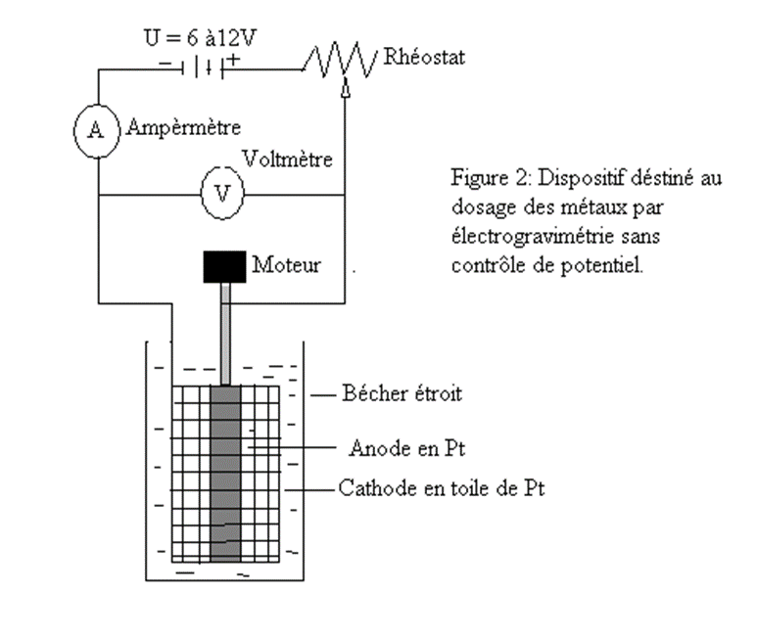

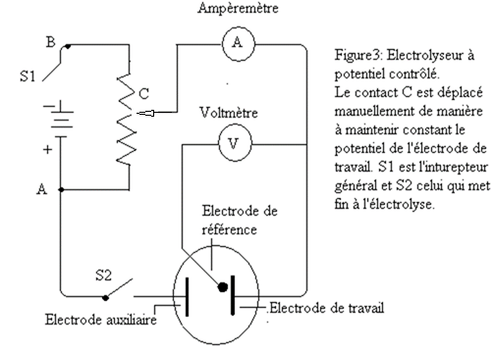

**Caractéristiques des dépôts électrolytiques.**

Un précipité électrolytique (dépôt métallique : ex : Cu, dépôt d’oxyde : ex : MnO2  ou un halogénure d’un métal : ex : AgBr) doit être très adhérent, lisse et dense, de manière à pouvoir être lavé, séché et pesé sans perte de masse mécanique ni réaction avec l’atmosphère.

Les principaux facteurs qui influencent les propriétés physiques d’un dépôt sont la température, la densité de courant et la présence d’agent complexant.

On a constaté expérimentalement que les meilleurs dépôts sont obtenus avec des densités de courants inférieures à 0,1 A/cm².

Les principales applications de l’électrogravimétrie sans contrôle de potentiel à l’électrode de travail sont mentionnées dans le tableau 1.

|  |  |  |  |  |
| --- | --- | --- | --- | --- |
| Analyte | Pesé sous forme de | Cathode | Anode | Milieu |
| Ag+ | Ag | Pt | Pt | Solution alcaline de CN- |
| Br- | AgBr (sur l’anode) | Pt | Ag |  |
| Cd++ | Cd | Cu sur Pt | Pt | Solution alcaline de CN- |
| Cu++ | Cu | Pt | Pt | Solution H2SO4/HNO |
| Mn++ | MnO2 (sur l’anode) | Pt | Disque de Pt | Solution HCOOH/HCOONa |
| Ni++ | Ni | Cu sur Pt | Pt | Solution ammoniacale |
| Pb++ | PbO2 (sur l’anode) | Pt | Pt | Solution de HNO3 concentré |
| Zn++ | Zn | Cu sur Pt | Pt | Solution acide de citrate. |

Tableau 1 : Principales applications de la méthode électrogravimétrique

sans contrôle de potentiel.

.

**2- Electrogravimétrie potentiostatique (à potentiel controlé).**

Pour séparer des éléments chimiques dont les potentiels d’oxydo-réduction sont très proches il faut garder strictement constant le potentiel appliqué à l’électrode de travail. On peut utiliser le montage de la figure 3. Ce montage permet de garder manuellement le potentiel de l’électrode de travail constant. On utilise aussi des appareils qui maintiennent automatiquement le potentiel appliqué à l’électrode de travail constant. Ces appareils sont appelés potentiostats.

La cellule et les éectrrodes sont les mêmes qu'en électrogravimétrie à potentiel non controlé, seul le montage électrique diffère.

**Électrodes**

On utilise généralement des électrodes en platine car elles ont l'avantage d'être

relativement inattaquables et peuvent être portées au rouge pour éliminer toute particule de graisse ou de gaz qui ont un effet néfaste sur les propriétés physiques du dépôt. Certains métaux comme le bismuth et le zinc ne peuvent pas être déposés directement sur le platine, car ils provoquent des dommages permanents de l'électrode. Par conséquent, un revêtement protecteur de cuivre est toujours déposé sur une électrode en platine.

**Cathode à mercure**

La cathode à mercure est particulièrement utile pour éliminer facilement les métaux indésirables lors de l'étape préliminaire d'une analyse (Figure 3). Par exemple, les ions cuivre, argent, nickel, cadmium et cobalt sont facilement séparés à cette électrode (réduction des ions et formation d'amalgame) par contre des ions, tels que l'aluminium, le titane, les métaux alcalins, les sulfates et les phosphates restent en solution.

Avantages de la cathode à mercure

1. Il forme un amalgame avec un certain nombre de métaux

2. Il a une forte surtension d'hydrogène et donc aucun dégagement d'hydrogène même à hauts potentiels.

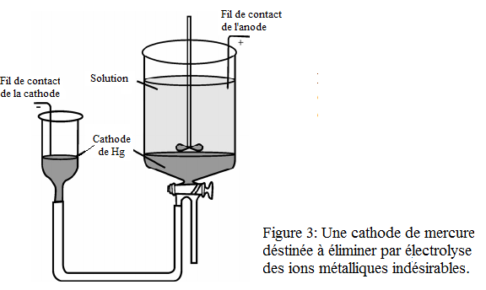

Applications

L'électrogravimétrie potentiostatique est très utile dans la séparation et la

détermination des espèces métalliques.

i) Dépôt successif des métaux

Un mélange de cuivre, de bismuth, de plomb, de cadmium, de zinc et d'étain peut être déterminé par dépôt successif des métaux sur une cathode en platine. Le cuivre le premier est déposé en maintenant le potentiel de la cathode à –0,2 V par rapport au SCE. Après avoir pesé la cathode,la cathode cuivrée est utilisée pour déposer le bismuth à un potentiel de –0,4V. Ensuite le plomb est déposé sur la même cathode en maintenant un potentiel cathodique de –0,6 V

Tous ces trois éléments sont déposés à partir d'une solution neutre contenant des ions tartarate, qui forment des complexes avec l'étain (IV) et empêche son dépôt.

Quand le dépôt de plomb est terminée, la solution est fortement ammoniacale et le cadmium et le zinc sont déposés successivement à –l.2V et –l.5V respectivement. Enfin, la solution est acidifié pour décomposer le complexe étain-tartarate et l'étain est déposé à un potentiel de -0,65 V avec une nouvelle cathode.

ii) Dépositions simultanées:

Un mélange de cuivre et de plomb peut être déterminé par le dépôt de cuivre, en

présence d'ions nitrate, à la cathode. Le plomb est déposé sous forme de dioxyde de plomb à l'anode.

iii) Chimie organique préparative:

Si un composé organique peut subir une série de réductions (ou oxydations) chacune à un potentiel bien défini, il est alors possible de réduire ou d'oxyder la matière de départ en contrôlant le potentiel de le la cathode ou l'anode pour obtenir le produit souhaité.

La fabrication d'un produit par réduction ou oxydation électrolytique est beaucoup plus économique que les réductions ou les oxydations chimiques, où

les réactions secondaires produisent des produits indésirables.

Quelques applications de l’électrogravimétire potentiostatique sont mentionnées dans le tableau 2.

|  |  |
| --- | --- |
| Elément dosé | Autres éléments qui peuvent être  Simultanément présent |
| Ag | Cu et métaux lourds |
| Cu | Bi, Sb, Pb , Sn, Ni, Cd, Zn |
| Bi | Cu, Pb, Zn, Sb, Cd, Sn |
| Sb | Pb, Sn |
| Sn | Cd, Mn, Zn, Fe |
| Pb | Cd, Sn, Ni, Zn, Mn, Al, Fe |
| Cd | Zn |
| Ni | Zn, Al, Fe |

Tableau 2 : Quelques applications de l’électrogravimétrie potentiostatique.

**COULOMETRIE**

**Les méthodes coulométriques** sont basées sur la mesure de la quantité d’électricité (la charge) nécessaire pour modifier quantitativement l’état d’oxydation de l’analyte.

**Charge électrique** : le coulomb (C) est la charge électrique transportée par un courant d’un ampère en une seconde. Le nombre de coulomb (Q) résultant du passage d’un courant constant de i ampères pendant t secondes vaut donc :

Q = It

Si le courant est variable le nombre de coulomb est donné par l’intégrale

Q =

**Types de méthodes coulométriques**

Il existe deux types de méthodes : la coulométrie à potentiel contrôlé et la coulmétrie à intensité constante. Cette dernière est appelée coulométrie galvanostatique ou ampèrostatique ou encore titrimétrie coulométrique.

**Rendement du courant**

Une condition fondamentale commune à toutes les méthodes coulométriques est que le rendement du courant soit égal à 100 % en d’autres termes, chaque faraday d’électricité doit entrainer la modification chimique d’un équivalent d’analyte.

**Coulométrie à potentiel contrôlé**

Le potentiel de l’électrode de travail est maintenu à une valeur constante telle que seul l’analyte contribue au transfert de charge à travers l’interface électrode-solution. Le nombre de coulombs requis pour transformer l’analyte en son produit est déterminé en enregistrant et en intégrant la courbe courant-temps pendant l’électrolyse.

**Appareillage**

On peut utiliser le montage de la figure 3 ou bien un potentiostat. Ce montage est associé un appareil qui mesure le nombre de coulombs consommés appelé intégrateur de courant.

**Cellules** (voir Figure 4)

**Titrages coulométriques**

Les titrages coulométriques s’effectuent à l’aide d’un générateur de courant constant appelé ampérostat (ou galvanostat) qui détecte les éventuelles variations de courant et y répond en altérant la tension appliquée à la cellule de manière à ce que le courant soit ramené à sa valeur nominale (courant imposé). En raison de l’appauvrissement local en analyte, on ne peut maintenir le courant à 100% de rendement qu’en ajoutant un grand excès de réactif auxiliaire qui est réduit (ou oxydé) à l’électrode pour donner un produit qui réagit instantanément avec l’analyte.

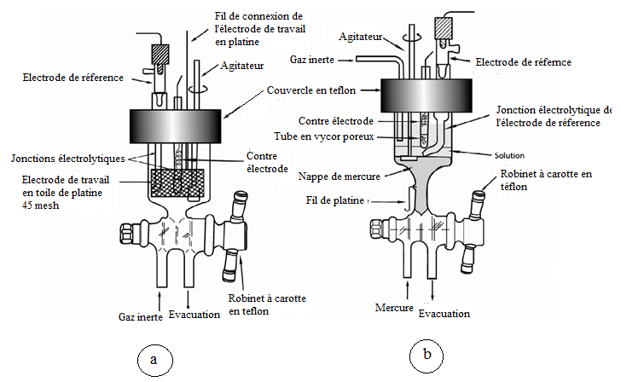

Figure 4 : Cellules d’électrolyse utilisées en coulométrie potentiostatique. Electrode de travail : (a) toile de platine, (b) nappe de mercure.

Considérons le titrage coulométrique du Fe(II) à une anode de platine.

Au début du titrage, la seule réaction anodique est : Fe2+ → Fe3+ + e-

Au fur et à mesure de la diminution de la concentration en Fe(II), la nécessité de maintenir un courant constant entraine l’augmentation du potentiel appliqué à l’électrode de travail jusqu’à un point ou la décomposition de l’eau s’impose comme processus simultané :

2H2O → O2(g) + 4H+ + 4 e-

La quantité d’électricité requise pour terminer l’oxydation du Fe(II) sera donc supérieure à la valeur théorique, et le rendement en courant devient inferieur à 100%. On évite cette perte d’efficacité du courant en opérant avec une quantité suffisante de Ce(III), dont l’oxydation procède à un potentiel inférieur :

Ce3+ → Ce4+ + e-

Sous agitation, le Ce(IV) ainsi formé est rapidement transporté de la surface de l’électrode jusqu’au cœur de la solution ou il oxyde instantanément une quantité équivalente de Fe(II) :

Fe2+ + Ce4+ → Fe3+ + Ce3+

Au total l’oxydation électrochimique du Fe(II) procède avec un rendement en courant de 100%.

**Points de fin de titrage coulométriques**

Les indicateurs de fin de titrage utilisés en volumétrie (analyse classique) s’appliquent également aux titrages coulométriques.

Pour le dosage coulométrique du Fe(II) on utilise un indicateur d’oxydo-réduction tel que la phénanthroline-1,10 :

(phen)3Fe3+ + e- ↔ (phen)3Fe2+

Bleu pâle rouge

**Appareillage**

La source de courant est le galvanostat, un dispositif à régulation électronique, capable de maintenir un courant constant allant jusqu’à 200 mA et dont la valeur est strictement indépendante de la tension développée par la cellule de titrage.

On peut utiliser le montage classique suivant (fig.5)

**Cellules pour les titrages coulométriques** (fig.6)

Cette cellule contient une électrode génératrice ou le réactif est produit et une électrode auxiliaire. L’électrode génératrice est une feuille, une spirale ou un cylindre en toile de platine dont l’aire est relativement grande pour minimiser les phénomènes de polarisation. L’électrode auxiliaire est habituellement isolée du milieu réactionnel par un disque de verre fritté ou tout autre matériau poreux afin d’éviter toute interférence avec les produits qui y sont formés.

Au lieu d’isoler l’électrode auxiliaire on peut générer le réactif à l’extérieur de la cellule (voir fig.7). L’appareil produit des ions H+ et OH- selon la branche utilisée. Des électrolyseurs analogues permettent de générer d’autres réactifs, comme par exemple, l’iode que l’on produit par oxydation de l’iodure.

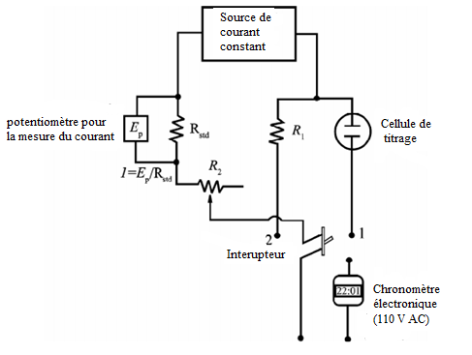

Figure 5 : Schéma d’un appareil de titrage coulométrique (montage classique).

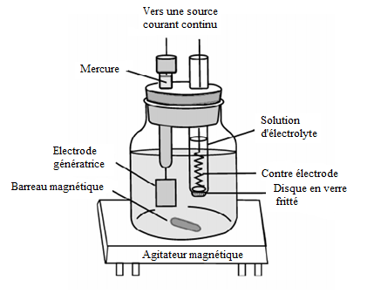

Figure 6 : Cellule de titrage coulométrique

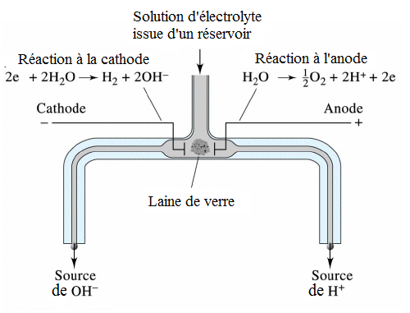

Figure 7 : Cellule assurant la formation coulométrique externe d’acide et de base.

**Applications des titrages coulométriques**

On a développé des titrages coulométriques pour tous les types de réactions volumétriques (titrages acido-basiques, titrages par réactions de précipitation et de complexation et titrages d’oxydo-réduction). Les tableaux 3 et 4 en donnent la majorité des applications.

